Guía 11

Círculo

Nombre del estudiante:

|  |
| --- |
|  |

Fecha:

|  |  |  |
| --- | --- | --- |
|  |  |  |

Círculo: Es una figura plana formada por una circunferencia, Que es una línea curva cerrada en la que todos los puntos están a la misma distancia de su centro.

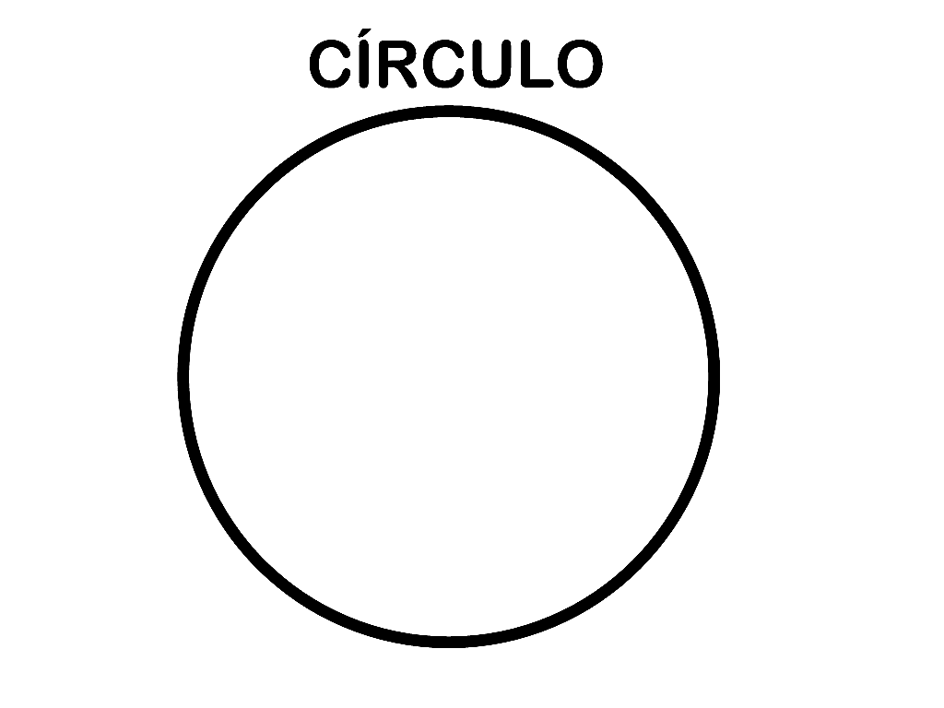

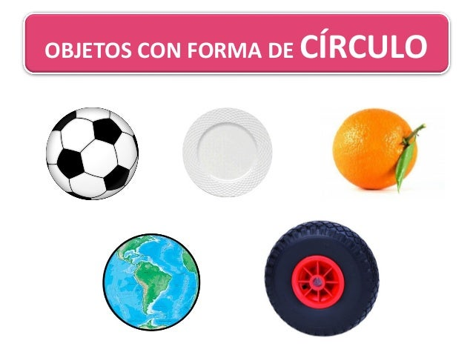

1. Une los trazos para formar la figura geometrica CÍRCULO

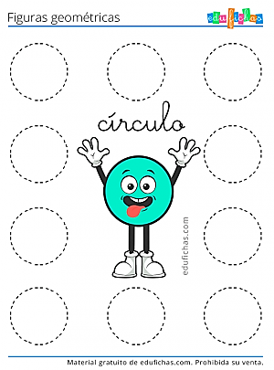

1. Pinta solamente la figura que representa el circulo

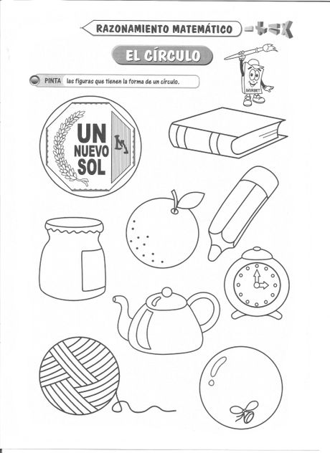

1. 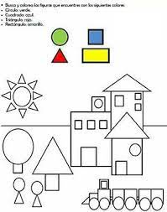pinta solo los círculos en la imagen